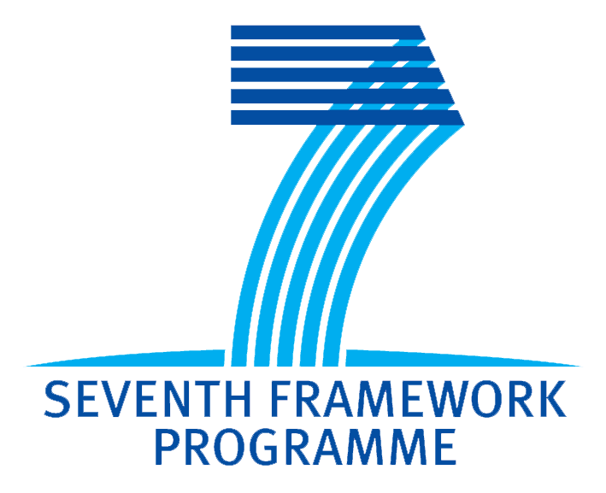

ИНФОРМАЦИОНЕН ДЕН
по
Подпрограми:

„НАУКА В ОБЩЕСТВОТО” И
„СОЦИАЛНО-ИКОНОМИЧЕСКИ И ХУМАНИТАРНИ НАУКИ” НА
СЕДМА РАМКОВА ПРОГРАМА НА ЕС
8 ноември 2011 (вторник)

Информационен център на Европейския съюз, Представителство на ЕК в България

София, ул. „Московска” № 9

ПРОГРАМА

10:00 – 10:30 | Финансови аспекти и предизвикателства  Албена Вуцова, Координатор на Седма рамкова програма
10:30 – 11:00 | Представяне на Работна програма 2012 и отворените конкурси по подпрограма „Социално-икономически и хуманитарни науки” от Седма рамкова програма на ЕС  Ели Канева, Министерство на транспорта, информационните технологии и съобщенията
11:00 – 11:30 | Представяне на Работна програма 2012 и отворения конкурс по подпрограма „Наука в обществото” от Седма рамкова програма на ЕС  д-р Ивайло Димитров, Българска академия на науките
11:30 – 12:00 | Намиране на партньори и създаване на партньорски профил  Карина Ангелиева, Единен център за иновации, БАН
12:00 – 12:15 | Мрежата EURAXESS - портала за работа за изследователи и други възможности  Светлана Димитрова, EURAXESS България, СУ „Св. Климент Охридски”
12:15 – 12:30 | Основни изисквания при подготовка на проекти за отворените конкурси по „Социално-икономически и хуманитарни науки”  Росица Чобанова, Институт за икономически изследвания, БАН

